**Team-plan-v0.1**

**Project name: Melaudio**

Η ομάδα του project αποτελείται από τα μέλη σύμφωνα με το *Πίνακα 1*:

|  |  |  |
| --- | --- | --- |
| **ΜΕΛΟΣ** | **EMAIL** | **ΕΤΟΣ ΣΠΟΥΔΩΝ** |
| Καρναβά Μαρία | up1067373@upatras.gr | 6ο |
| Ρόδη Ασημίνα | up1059693@upatras.gr | 6ο |
| Σεβαστού Ηλιάνα | up1067421@upatras.gr | 7ο |
| Σπυράτος Παναγής | up1064874@upatras.gr | 8ο |

*(Πίνακας 1)*

Ως ομάδα αποφασίσαμε να εργαστούμε βασισμένοι στην μέθοδο SCRUM όπου στο αρχικό meeting ορίσαμε της βασικές παραμέτρους του project και δημιουργήσαμε ένα αρχικό backlog. Τα sprints καθορίζονται χρονικά από της προθεσμίες υποβολής των παραδοτέων. Καθ’ όλη τη διάρκεια του project θα κάνουμε εβδομαδιαία meetings που θα αποφασίζουμε τα sprint backlog και θα καταμερίζουμε τα tasks. Μόλις ολοκληρωθεί ένα task, το μέλος της ομάδας το ανεβάζει σε ένα google shared document ώστε όλα τα μέλη της μέλη της ομάδας να μπορούν real time να παρέμβουν σε κάποιο τεχνικό κείμενο. Για τη δημιουργία του κώδικα θα αξιοποιήσουμε ένα repository στο GitHub. Λόγω του μικρού αριθμού των μελών της ομάδας εξασφαλίζεται η επικοινωνία και ο καλός συντονισμός της συνεώς δεν επιλέξαμε SRUM master.

Εργαλεία που θα χρησιμοποιήσουμε είναι τα παρακάτω:

* Microsoft word: συγγραφή κειμένου
* Google docs: συγγραφή κειμένου
* Drawio: διαγράμματα
* TeamGantt: διαγράμματα
* Viber: επικοινωνία
* GitHub: κώδικας
* Microsoft Visual studio: κώδικας
* Windows paint: σχεδιασμός logo
* Visual paradigm: διαγράμματα
* Java: γλώσσα προγραμματισμού
* JavaScript: γλώσσα προγραμματισμού

Ο αρχικός χρονοπρογραμματισμός αποτυπώνεται στα *Διαγράμματα 1 και 2*:

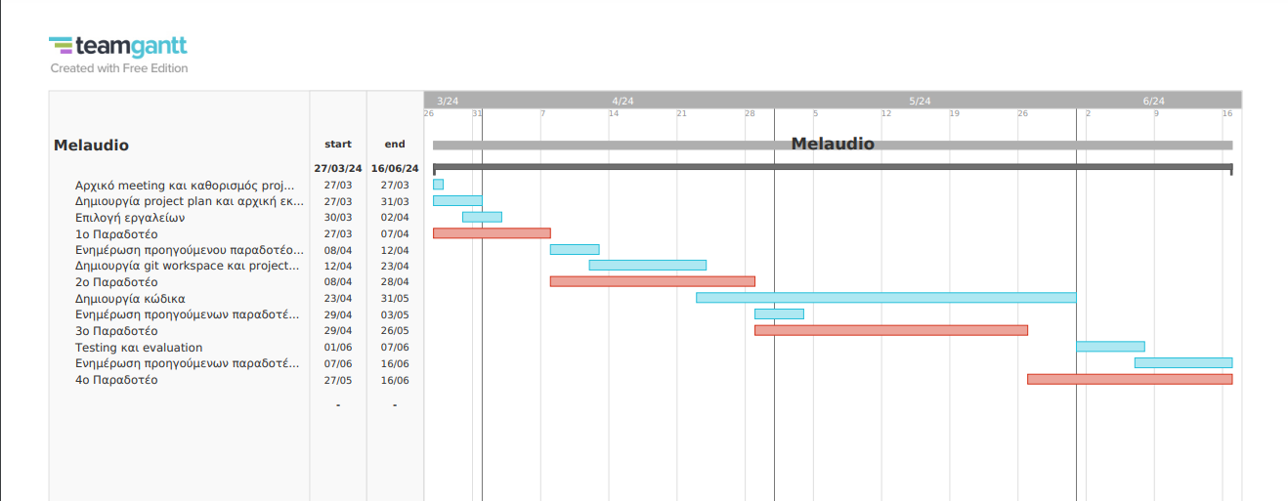

*(Διάγραμμα 1 (Pert diagram))*

Εικόνα που περιέχει κείμενο, στιγμιότυπο οθόνης, διάγραμμα, γραμματοσειρά

Περιγραφή που δημιουργήθηκε αυτόματα

*(Διάγραμμα 2 (Gantt diagram))*

*Στο διάγραμμα PERT ως καταληκτική ημερομηνία των task αναφέρεται μία (1) μέρα αφότου έχει τελειώσει το task για να απεικονίζεται σωστά η διάρκειά του.